Дисциплина «Проектирование архитектуры ПО»
Кафедра корпоративных информационных систем
ОТЧЁТ
по лабораторной работе №1
Тема: 10 студентов с минимальной посещаемостью лекций по заданному термину
Выполнил: студент группы БСБО-01-23
Судовский Андрей Леонидович
Москва, 2026

1. Цель и постановка задачи
Реализовать сервис аналитического запроса: отчёт о 10 студентах с минимальным процентом посещения лекций, содержащих заданный термин или фразу, за определённый период обучения. Состав полей результата: полная информация о студенте, процент посещения, период отчёта, искомый термин.

2. Общая архитектура (C4 и DFD)
Система построена как набор сервисов: единый API Gateway с JWT-аутентификацией маршрутизирует HTTP(s)-вызовы к сервисам лабораторных работ; каждый сервис упакован в отдельный контейнер и предоставляет свой HTTP-API. Контекст и контейнерная декомпозиция показаны в нотации C4.
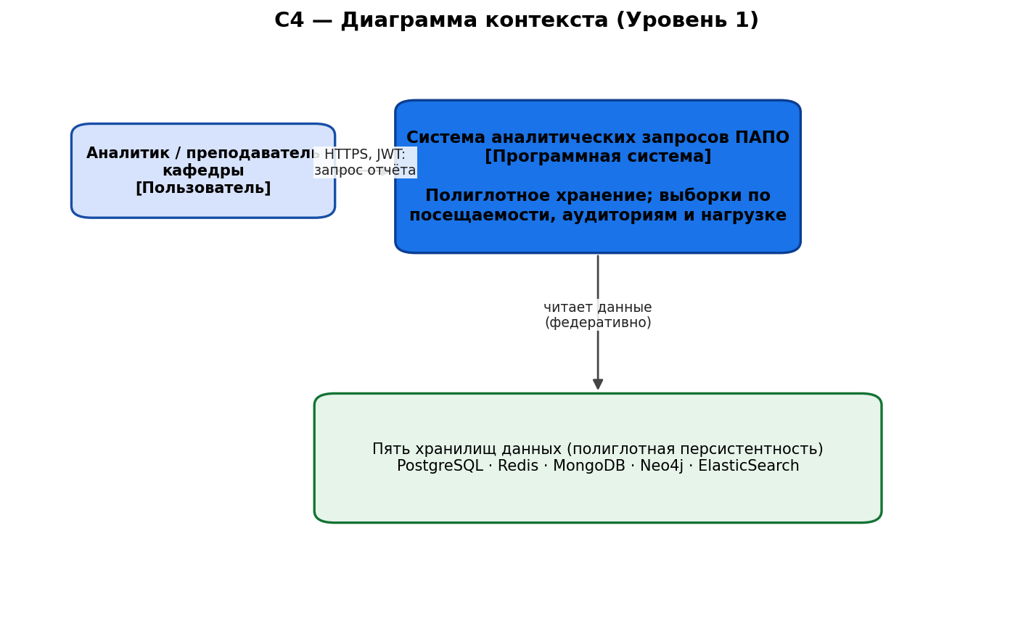
Рис. 1 — C4, диаграмма контекста (Уровень 1)
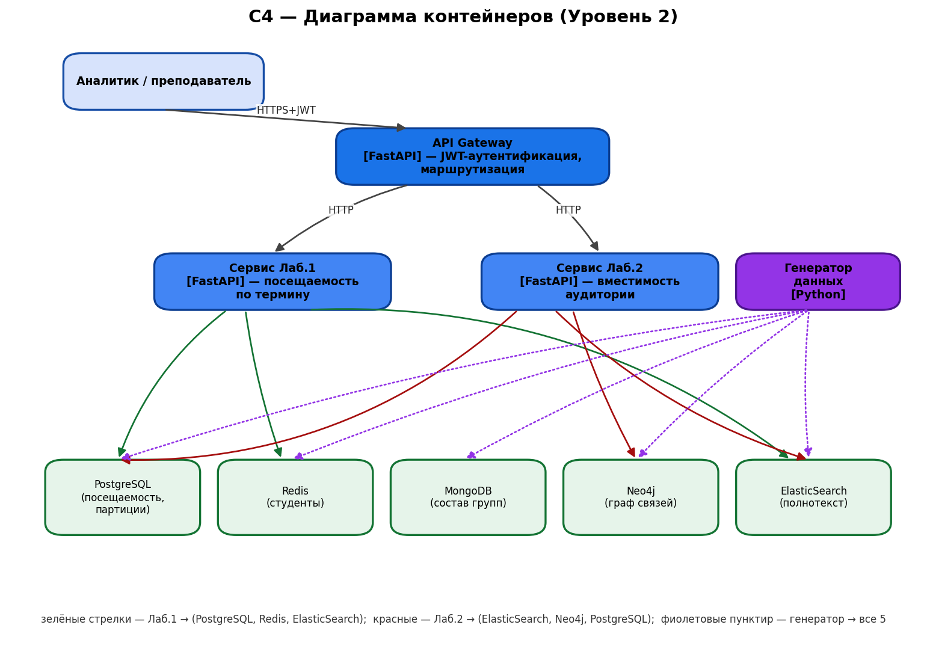
Рис. 2 — C4, диаграмма контейнеров (Уровень 2)
Аутентификация: клиент получает JWT на POST /auth/login; токен передаётся в заголовке Authorization: Bearer ко всем защищённым методам. И Gateway, и сервис лабораторной работы независимо проверяют подпись и срок действия токена (defense-in-depth).
Поток данных запроса лабораторной работы №1 в нотации Йордана–Кода:
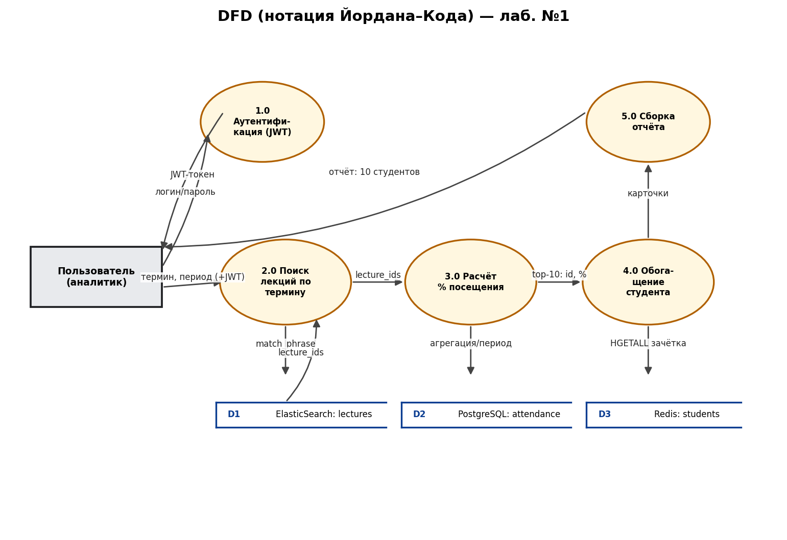
Рис. 3 — DFD (нотация Йордана–Кода), лаб. №1

3. Структура хранения и обоснование способа извлечения
Запрос федеративный — выполняется поверх трёх хранилищ, объединение результатов происходит на уровне сервиса (между ElasticSearch и PostgreSQL нет нативного JOIN).
Шаг | Хранилище | Зачем (характеристика)
1. Поиск лекций по термину | ElasticSearch | инвертированный индекс + русская морфология; match_phrase для фразы, multi_match для слова → набор lecture_id
2. Расчёт % посещения за период | PostgreSQL | агрегат над секционированной по неделям attendance; фильтр по visit_date включает partition pruning
3. Обогащение карточкой студента | Redis | точечный доступ по ключу = номер зачётной книжки (O(1))
Расчёт процента: для каждого студента доля посещённых лекций среди найденных по термину, в заданном периоде; сортировка по возрастанию процента, первые 10.

4. API-метод
Публичный метод шлюза: POST /api/lab1/report (требует JWT). Параметры тела запроса:
Параметр | Тип | Описание
term | строка | термин или фраза для поиска в содержании лекций
date_from / date_to | дата | границы периода отчёта (ISO, YYYY-MM-DD)
academic_year | строка (опц.) | учебный год, напр. 2025/2026
limit | целое | сколько студентов вернуть (по умолчанию 10)
# 1) получить токен
curl -X POST http://localhost:8000/auth/login -d 'username=admin&password=admin'
# -> {"access_token":"<JWT>","token_type":"bearer"}

# 2) запросить отчёт
curl -X POST http://localhost:8000/api/lab1/report \
-H 'Authorization: Bearer <JWT>' -H 'Content-Type: application/json' \
-d '{"term":"партиционирование","date_from":"2025-09-01",
"date_to":"2026-06-30","academic_year":"2025/2026","limit":10}'

5. Отчёт о тестировании
Тестирование выполнено сквозным сценарием: клиент → Gateway (выдача и проверка JWT) → сервис лаб.1 → ElasticSearch + PostgreSQL + Redis. Набор данных: группа БСБО-01-23 и ещё 33 группы (1077 студентов, 1152 лекции, 98 192 записи посещаемости).
Последовательность исполнения и результат каждого шага:
[шаг 1] POST /auth/login (admin) ............ 200, выдан JWT
[шаг 2] POST /api/lab1/report без токена .... 401 (доступ запрещён)
[шаг 3] POST /api/lab1/report с JWT ......... 200
term='партиционирование', период 2025-09-01..2026-06-30
найдено лекций с термином: 48; задействовано курсов: 3
возвращено студентов: 10 (отсортированы по возрастанию %)
Результат — 10 студентов с минимальным процентом посещения (фрагмент полной информации; в API возвращаются также ФИО, специальность, email, дата рождения):
№ | Зачётка | ФИО | Группа | % | Посещ./всего
1 | 23ПИБО846 | Морозов Максим Романович | ПИБО-03-23 | 18.8 | 3 / 16
2 | 23ПРБО857 | Белов Даниил Романович | ПРБО-03-23 | 37.5 | 6 / 16
3 | 23БСБО010 | Михайлова Елена Павловна | БСБО-01-23 | 43.8 | 7 / 16
4 | 23ПИБО486 | Кузнецов Алексей Алексеевич | ПИБО-02-23 | 43.8 | 7 / 16
5 | 23ПИБО502 | Тарасов Денис Олегович | ПИБО-02-23 | 43.8 | 7 / 16
6 | 23ПРБО174 | Белов Роман Николаевич | ПРБО-01-23 | 43.8 | 7 / 16
7 | 23ПРБО858 | Голубев Алексей Денисович | ПРБО-03-23 | 43.8 | 7 / 16
8 | 23ПРБО870 | Алексеев Даниил Романович | ПРБО-03-23 | 43.8 | 7 / 16
9 | 23ПРБО887 | Кузьмин Тимофей Андреевич | ПРБО-03-23 | 43.8 | 7 / 16
10 | 23БСБО007 | Козлов Даниил Дмитриевич | БСБО-01-23 | 50.0 | 8 / 16

6. Выводы
Сервис лабораторной работы №1 реализован как контейнеризованный HTTP-сервис за API Gateway с JWT. Запрос корректно объединяет полнотекстовый поиск (ElasticSearch), агрегацию по секционированным данным (PostgreSQL) и обогащение из Redis. Архитектура описана в нотациях C4 и DFD; сквозное тестирование подтвердило корректность (доступ по токену, сортировка по возрастанию процента, состав полей).

